NORMA DE PROCEDIMENTO – SPA Nº 005

Tema: | Doação de Bens Móveis pelo Estado
Emitente: | Secretaria de Estado de Gestão e Recursos Humanos - Seger
Sistema: | Sistema de Controle Patrimonial |  | Código: SPA
Versão: | 01 | Aprovação: Portaria n.º 08-R/2019 | Vigência: 30/04/2019

1. OBJETIVOS

Instituir a Norma de Procedimento, definindo os procedimentos relacionados a doação de bens móveis pertencentes ao Estado.

2. ABRANGÊNCIA

2.1 Órgãos da Administração Direta, Autárquica e Fundacional do Poder Executivo Estadual, estas, no que couber.

3. FUNDAMENTAÇÃO LEGAL

3.1 Decreto 1.110-R/2002 – Disciplina a administração patrimonial de bens corpóreos móveis do Estado do Espírito Santo, suas Autarquias e Fundações Públicas, no que couber.

4. DEFINIÇÕES

Unidade de Controle Patrimonial – UCP - É o setor de patrimônio do Órgão, responsável por toda a movimentação e controle de bens patrimoniais nos Órgãos, Autarquias e Fundações Públicas;

Termo de Doação – É o documento utilizado para a operação de doação, emitido por meio do Sistema Integrado de Gestão Administrativa – SIGA;

Solicitante – É a pessoa jurídica interessada na doação do bem, por meio do seu representante.

5. UNIDADES FUNCIONAIS ENVOLVIDAS

5.1 UCP do Órgão Detentor – Unidade de Controle Patrimonial do Órgão ou Entidade detentora do bem, na condição de proprietário;

5.2 Setor Financeiro/Contábil – Grupo Financeiro Setorial ou setor equivalente do Órgão ou Entidade detentora do bem;

5.3 Supam/Seger – Subgerência de Patrimônio Mobiliário da Secretaria de Estado de Gestão e Recursos Humanos – unidade administrativa integrante do Sistema de Administração Patrimonial do Estado, no que tange aos bens móveis.

6. PROCEDIMENTOS

T01 – Solicitar bem móvel

Ao identificar a necessidade de bens, emitir requerimento, indicando os bens que pretende receber em doação, informando a quantidade desejada e outras especificações (modelo, medidas, etc.) que identifique os bens.

T02 – Analisar solicitação

Caso não haja interesse na doação, seguir para T03. Caso haja interesse na doação, seguir para T04.

T03 – Comunicar indeferimento ao solicitante

T04 – Encaminhar solicitação a UCP

T05 - Verificar disponibilidade do bem

T 06 - Analisar e avaliar a solicitação

Se não for possível prosseguir com a doação, seguir para T03. Caso contrário, seguir para T07.

T07 - Autorizar abertura de processo

T08 - Providenciar autuação do processo

T09 - Encaminhar processo para parecer jurídico

T10 - Emitir parecer jurídico

T11 - Analisar o parecer jurídico

Diante de parecer jurídico favorável, proceder da seguinte forma:
a. no caso de o solicitante ser Ente/Entidade, seguir para T13.
b. Já no caso de o solicitante ser Município, seguir para T17.

Em caso contrário, seguir para T12.

T12 - Comunicar indeferimento ao solicitante

T13 - Emitir parecer técnico

T14 - Analisar parecer técnico

Se autorizado, seguir para T17. Em caso contrário, seguir para T15.

T15 - Comunicar ao ordenador de despesa solicitante

T16 - Indeferir pedido de doação

T17 - Providenciar termo de doação

T18 - Celebrar doação

T19 - Providenciar baixa no sistema de patrimônio

T20 - Providenciar baixa contábil

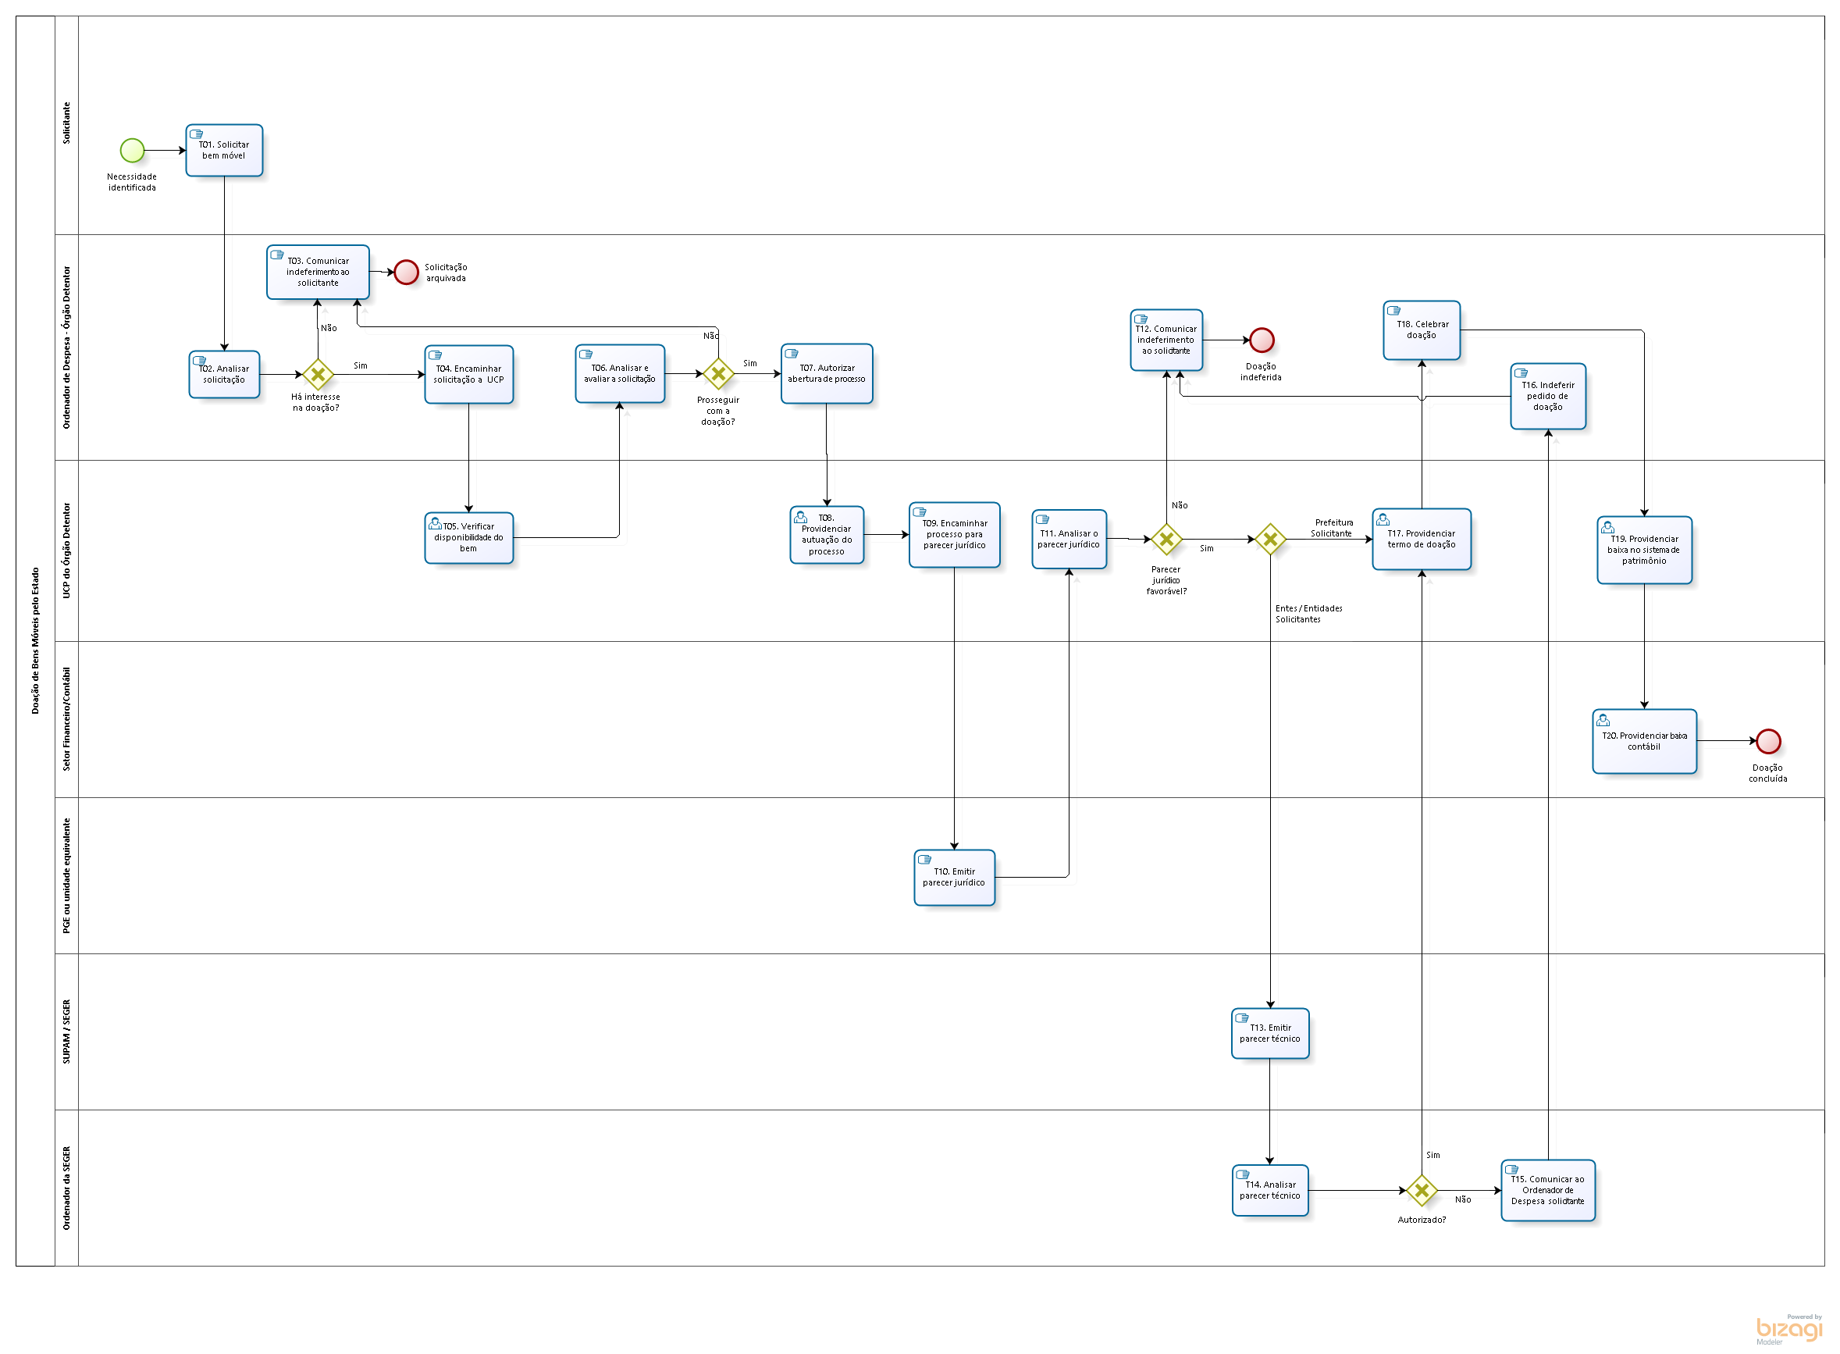

7. INFORMAÇÕES ADICIONAIS

Não Aplicável.

8. ANEXOS

Não Aplicável.

9. ASSINATURAS:

EQUIPE DE ELABORAÇÃO – SPA Nº005
Alessandro dos Santos  Subgerente de Patrimônio Mobiliário - SUPAM | Sandro Pandolpho Costa  Assessor Especial
Maria Stela Pinotti de Almeida  Gerente de Patrimônio Estadual - GEPAE | Elaborado em 18/04/2019
APROVAÇÃO:
Lenise Menezes Loureiro  Secretária de Estado de Gestão e Recursos Humanos | Aprovado em 26/04/2019

